РАЗРАБОТКА ОТКРЫТОГО УРОКА
Учебная дисциплина
ИНЖЕНЕРНАЯ ГРАФИКА

Автор: Ульянова Любовь Ивановна

Образовательное учреждение:
Б Ю Д Ж Е Т Н О Е У Ч Р Е Ж Д Е Н И Е
ПРОФЕССИОНАЛЬНОГО ОБРАЗОВАНИЯ
ХАНТЫ-МАНСИЙСКОГО АВТОНОМНОГО ОКРУГА - ЮГРЫ
«Ю Г О Р С К И Й П О Л И Т Е Х Н И Ч Е С К И Й К О Л Л Е Д Ж»

ДЕПАРТАМЕНТ ОБРАЗОВАНИЯ И МОЛОДЕЖНОЙ ПОЛИТИКИ

ХАНТЫ – МАНСИЙСКОГО АВТОНОМНОГО ОКРУГА – ЮГРЫ

Б Ю Д Ж Е Т Н О Е У Ч Р Е Ж Д Е Н И Е

ПРОФЕССИОНАЛЬНОГО ОБРАЗОВАНИЯ

ХАНТЫ-МАНСИЙСКОГО АВТОНОМНОГО ОКРУГА - ЮГРЫ

«Ю Г О Р С К И Й П О Л И Т Е Х Н И Ч Е С К И Й К О Л Л Е Д Ж»

Конспект открытого урока

Учебная дисциплина

«Инженерная графика»

по теме «Сечения и разрезы»

вид занятия ( урок повторительно-обобщающий)

специальность

13.02.11. Техническая эксплуатация и обслуживание электрического и электромеханического оборудования

Разработчик:

Ульянова Любовь Ивановна,

преподаватель,

высшая квалификационная категория

Югорск, 2017
Конспект обобщающего урока по теме
« Сечения и разрезы»
Цель: осмысление полученных ранее знаний по данной теме, выработка умений и навыков по их применению.
Задачи:
Образовательная (познавательная):
- повторить и обобщить знания о сечениях и разрезах;
- выявить уровень сформированности умений решать типовые задачи;
- сформировать умения решать графические задачи повышенной сложности.
Развивающая (практическая):
- развивать коммуникативные навыки работы в группе (команд);
- развивать образно – логическое мышление;
- продолжить формирование навыков взаимоконтроля.
Воспитательная:
- воспитывать чувство ответственности и взаимоуважения;
- воспитывать культуру труда.
Методика обучения: развивающее обучение.
Методы обучения: словесные, практические, проблемно-поисковые.
Тип урока: обобщающий.
Оборудование:
- Компьютер
- Мультимедийный проектор
- Экран
- Плакаты «Сечение» и «Разрезы».
- Принадлежности чертежные, бумага, бланки для студентов
- Карточки- задания, тесты.

Структура урока:

№ п/п | Название этапа | Деятельность преподавателя | Деятельность учащихся | Время  (мин.)
1. | Организационный момент | Приветствие обучающихся. Объявление темы. Постановка целей и задач.  Объявление условий игры-соревнования и критерии оценивания выполненных заданий. | Деление на команды. Построение, приветствие. Подготовка к уроку. Выбор капитанов. | 3
2. | Разминка:Повторение ранее изученного материала | Задаются вопросы, контроль ответов | Устно отвечают на предложенные вопросы по пройденным темам, а капитаны отвечают на вопросы теста письменно. взаимоконтроль | 7
3. | Выполнение конкурсных заданий | Разъясняет условия заданий. Объявляет время, отводимое на их выполнение. Наблюдает за выполнением заданий | работа в команде, индивидуальные решения тестов, взаимопроверка, коллективное разгадывание кроссворда | 33
4. | Подведение итогов урока | Подводит итог занятия, объявляет победителей | Капитаны оценивают деятельность своей команды на уроке, выделив лучших | 1
5 | Выдача домашнего задания | Объявляет домашнее задание и его срок сдачи | Слушают условия домашнего задания. Забирают карточки – задания для работы дома | 1

Ход урока

1.Организационный момент урока:
При входе в кабинет студенты берут из коробки жетончик. Какого цвета он выпадет студенту зависит в какой команде будет играть студент (красный или желтый). Приветствую студентов, проверяю готовность группы к уроку (наличие ручек и чертежных инструментов).

2.Объявление темы, цели и задач урока.
Объявляю тему урока. Команды выбирают капитана.
3.Актуализация знаний и умений, психологическая подготовка к уроку:
Наша задача сегодня обобщить и закрепить знания о сечениях и разрезах на чертежах. Тема является очень важной в курсе изучения инженерной графики, т.к. практически ни один чертеж не обходится без разреза, который значительно облегчает чтение чертежей. А без чтения чертежей невозможно изучить конструкцию машины или понять форму детали. А ведь это напрямую связано с вашей профессией.
Тема сложная. Потребуется все ваше внимание, сосредоточенность и желание закрепить и обобщить полученные ранее знания. Урок будет насыщенным и надеюсь интересным.
А теперь повторим то, что мы знаем о сечениях и разрезах.

4.Повторение и обобщение пройденного материала:
1).Эвристическая беседа. Учащиеся отвечают на вопросы, которые высвечиваются на экране.

I-ое задание.
Вопросы командам. Все отвечают кроме капитанов команд. У них индивидуальное задание:

Вставить пропущенные слова.
- Разрезом называется изображение предмета, __________________рассечённого плоскостью.
- На разрезе показывается фигура сечения и то, что расположено
- Разрез называется простым, если деталь рассечена ______________
плоскостью.
- Если секущая плоскость параллельна фронтальной плоскости проекций, разрез называется _______________________________ .
- Горизонтальный разрез – это разрез, полученный в результате рассечения детали _____________________ плоскостью.
- Разрез, расположенный на месте вида слева, называется__________________________ .
- Разрезы не обозначаются, если секущая плоскость ______________с плоскостью симметрии детали.
- Если секущая плоскость не совпадает с плоскостью симметрии детали, то разрез обозначается по ____________ _______ _______.
- Фигура сечения на изображении разреза штрихуется в зависимости от __________________________.
- Штриховка на разрезе металлической детали выполняется под углом _________________ к горизонтальной линии.)

Эталон ответа:
Пропущенные слова:
1(мысленно);
2(за секущей плоскостью);
3(одной);
4(фронтальный);
5(горизонтальный);
6(профильный);
7(совпадает);
8(типу А-А или Б-Б);
9(материала);
10(45˚).

Вопросы для команд
Вопросы командам задаются по очереди. Если команда не может ответить, то право ответа на вопрос передаётся другой команде.
1-ый вопрос. Что называется сечением или разрезом?

Ответ: Изображение фигуры полученной при мысленном рассечении предмета секущей плоскостью называется разрезом или сечением.
2-ой вопрос. Чем отличается разрез от сечения?

Ответ: На сечении показывается только то, что расположено в секущей плоскости, а в разрезе показывают и то что попало в секущую плоскость и то, что находится за ней.
3-ий вопрос. На какие два вида делится сечение?
Ответ: Сечение делится на наложенное и вынесенное.
4-ый вопрос. Какие разрезы вы знаете?

Ответ: Фронтальный, горизонтальный, профильный, соединение вида и разреза, особые случаи разрезов и местный разрез.

5-ый вопрос. В каких случаях и как обозначается сечение и секущая плоскость?

Ответ: Если сечение вынесенное и расположено на свободном поле чертежа, то оно обозначается прописными буквами алфавита типа А-А, Б-Б, а секущая плоскость изображается штрихами разомкнутой линии, длина которых равна приблизительно 10 мм. К штрихам подводят стрелки, указывающие направление взгляда. С внешних сторон которых одну и туже прописную букву. Если сечение располагается в разрыве между частями одного и того же вида, то оно не обозначается, а показывается только секущая плоскость разомкнутой линией и направление взгляда стрелками букв при этом рядом не ставится.

6-ый вопрос. В каких случаях и как обозначается разрез и изображается секущая плоскость?

Ответ: Если секущая плоскость не совпадает с плоскостью симметрии детали, то разрез обозначается прописными буквами русского алфавита и подписывается надписью типа А - А, Б –Б, а положение секущей плоскости показывают штрихами разомкнутой утолщённой линии.
7-ой вопрос. В каких случаях не обозначается сечение?

Ответ: Сечение не обозначается если оно наложенное или оно расположено на продолжении линии сечения, которая в этом случае задается штрихпунктирной линией. При этом сечение представляет собой симметричную фигуру.
8-ой вопрос. В каких случаях не обозначается разрез?

Ответ: Разрез не обозначается если секущая плоскость проходит вдоль оси симметрии.

9-ый вопрос. Как выделяется фигура сечения попавшая в секущую плоскость при сечениях и разрезах?

Ответ: Фигура сечения при сечениях и разрезах выделяется штриховкой, т.е. сплошными линиями на расстоянии 1 или 2 мм. друг от друга под углом 45˚ к горизонтальной линии.
10-ый вопрос. Какая условность применяется при особом случае разреза?

Ответ: Если секущая плоскость проходит вдоль тонких стенок, рёбер жёсткости и спиц, то на разрезе они показываются не рассечёнными.

11-ый вопрос. Как располагаются секущие плоскости для выявления внутренней формы при построении аксонометрических проекций содержащих разрезы?
Ответ: Секущие плоскости располагаются вдоль осей X и Y .

12-ый вопрос. Каким образом наносится штриховка при выполнении разрезов на аксонометрических изображениях?

Ответ: Штриховка на аксонометрических изображениях сечений наносится параллельно диагоналям проекций квадратов, построенных на осях навстречу друг другу

Итоги соревнования будут объявляться после каждого задания начиная со 2-го задания. Для того чтобы эксперты вели быстрый подсчёт результатов, для этого выдаю задания с готовыми ответами.

5.Конкурсные задания:
II-ое задание. Всем студентам в обеих командах даётся одинаковое задание – это тесты на определение правильно выполненных сечений и разрезов.
Ответы на тесты: Сечения I-2; II-3; III-1; IV-3; V-4; VI-4; VII-2,4.
Разезы I-3; II-2; III-1; IV-2; V-3.

Ш- задание.
Это задание даётся только капитанам команд одновременно со вторым заданием. Капитаны выходят к доске, на которой находятся 2 чертежа с ошибками в изображении разреза. Пока студенты работают с тестами, капитаны должны исправить ошибки.
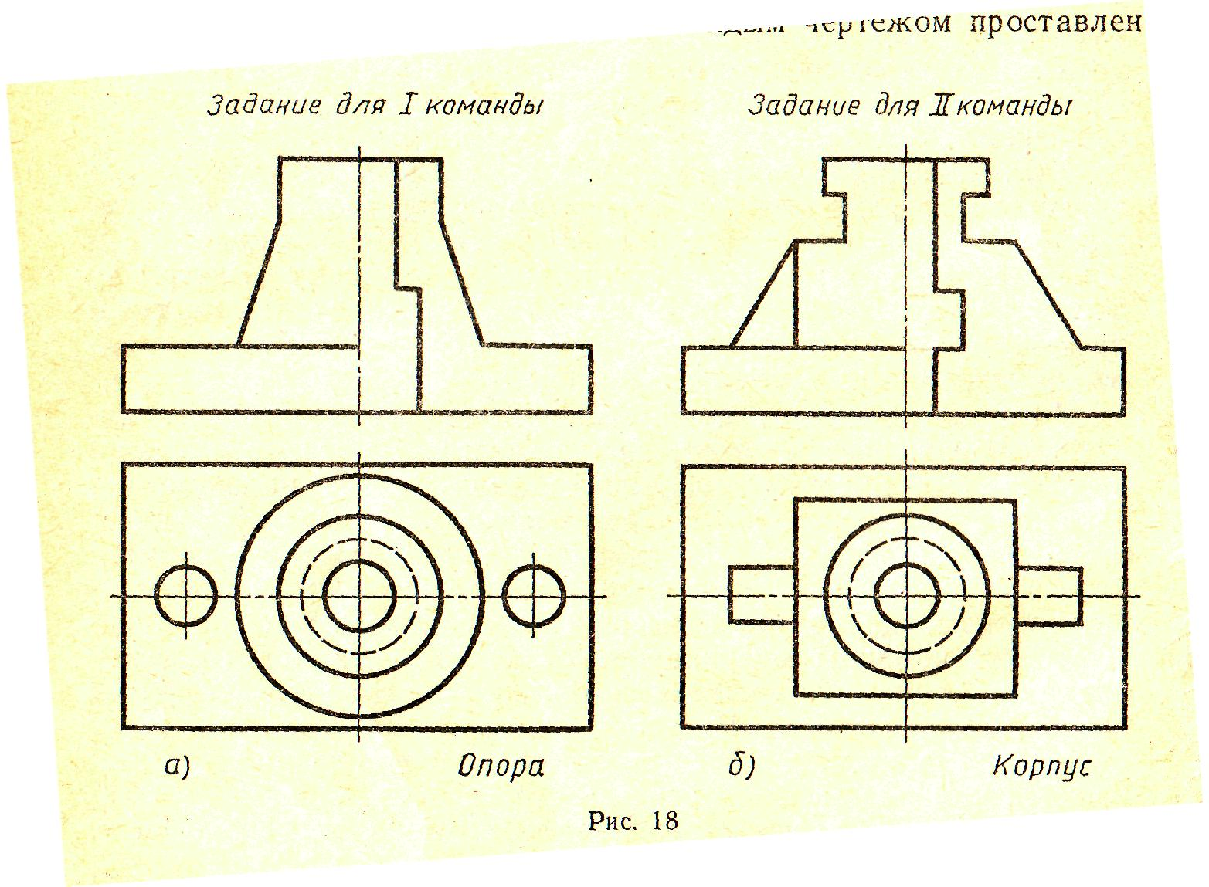

Правильное решение.

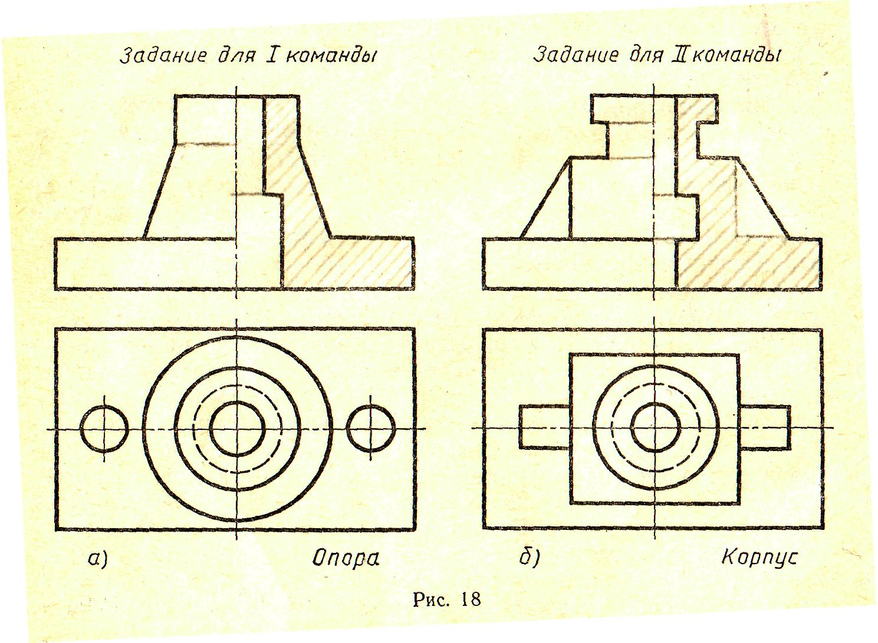

IV- задание

Отгадывание кроссворда

Для первой команды:
- Условность применяемая в черчении. (Разрез.)
- Способ графического выделения фигуры сечения на чертеже. (Штриховка.)
- Разрез, параллельный плоскости проекции V. (Фронтальный.)
- Элемент конструкции детали, обеспечивающий жёсткость формы. (Ребро.)
- Сечение расположенное на чертеже внутри контура детали. (Наложенное.)
- Линия, ограничивающая местный разрез. (Обрыв.)

 |  |  |  |  | 5
 |  |  |  | 1
2 |  |  |  |  |  |  |  |  |  |  | 6
 |  | 3
 |  |  |  | 4

Для второй команды:
- Сечение, расположенное на чертеже вне контура детали. (Вынесенное.)
- Разрез, параллельный плоскости проекций H. (Горизонтальный.)
- Отказ от изображения на чертеже спиц колеса, не попавших в плоскость разреза. (Условность.)
- Деталь, которую на разрезе не заштриховывают, хотя она попала в продольную секущую плоскость. (Вал.)
- Способ графического выделения фигуры сечения на чертеже. (Штриховка.)
- Условность применяемая в черчении. (Сечение.)

 |  |  |  | 1 |  |  |  | 6
 |  |  |  | 5
 |  | 2
3
 |  |  | 4

V- задание

Чертёж по описанию.
Команды получают задания, находят правильное решение. Задание заключается в том, чтобы по описанию формы детали найти её чертёж. Затем выполнить целесообразный разрез. (Это задание будет оцениваться, поэтому на листе нужно написать свою фамилию.) Капитаны организуют обсуждение результатов ответов каждого члена команды и выбирает окончательный вариант ответа.

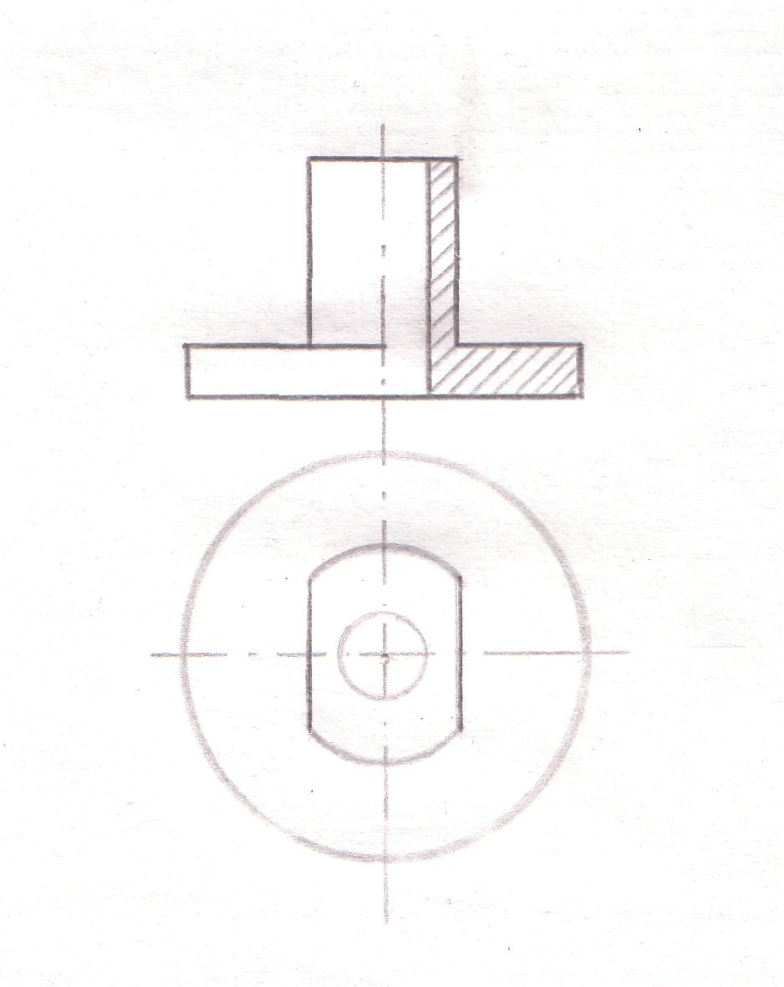
Правильное решение.

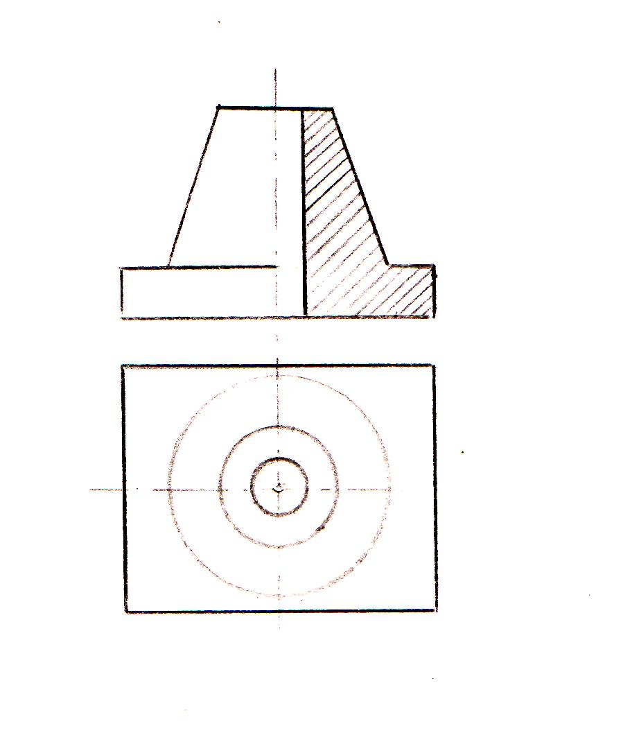

VI-ое задание
На незаконченных аксонометрических проекциях деталей с вырезами начертить недостающие линии внешнего и внутреннего контура.
Заштриховать фигуры сечения.
Студенты выбирают себе одно задание. С помощью чертежных инструментов выполняют задание. Подписав его, сдают на проверку.
За 6-ое задание оценки будут объявлены на следующем уроке.

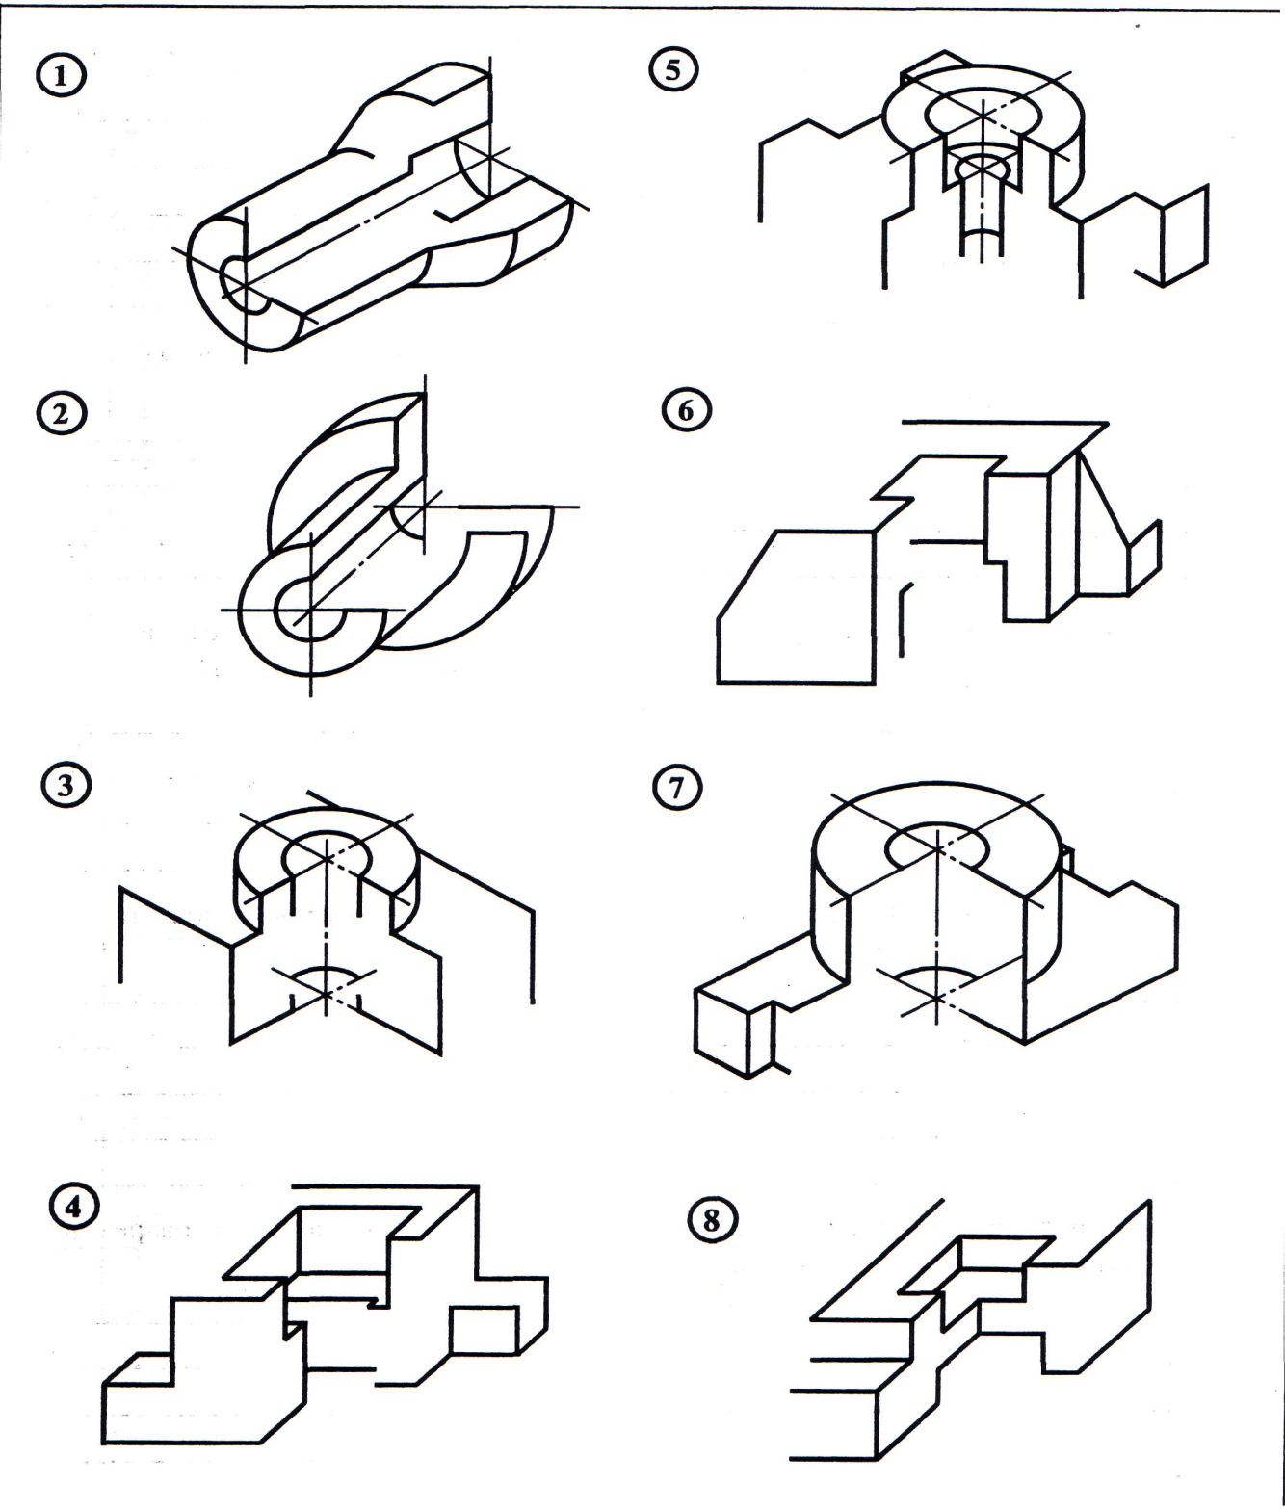

Правильное решение.
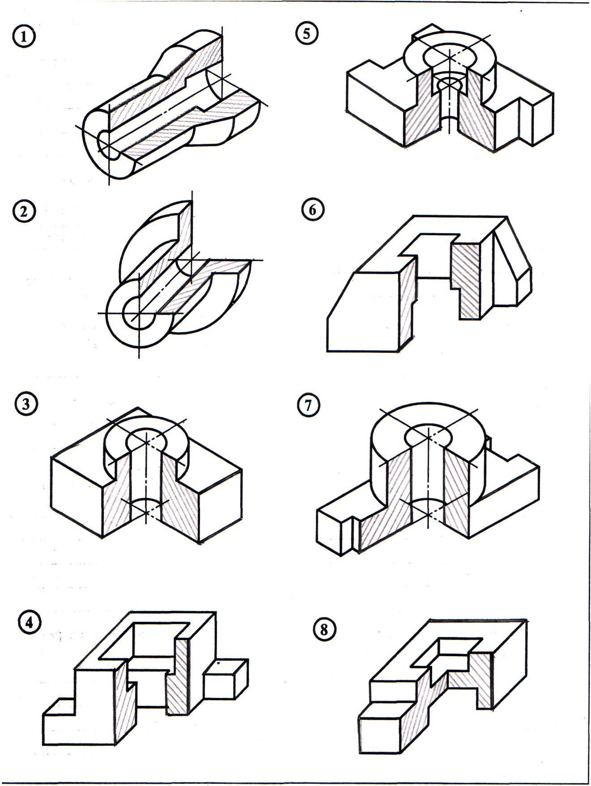

6.Подведение итогов:
Пока подвожу итоги соревнования, студенты наводят порядок на рабочем столе.
Объявляю победителей. Поздравляю победителей.
Дополнительные оценки будут выставлены каждому за шестое задание.
7.Задание на дом.
Следующей темой для изучения будет: Рабочие машиностроительные чертежи деталей». Поэтому для лучшего восприятия этой темы
необходимо повторить вопросы: расположение основных видов на чертеже,
компоновка чертежа.
И в связи с этим предлагаю выполнить творческое задание: на рисунке изображен предмет с тремя отверстиями или углублениями. Придумайте, вычертите в необходимом количестве видов и нарисуйте пробку, которая могла бы без зазора закрыть любое из трех отверстий. Карточки задания у вас на столе –можете выбрать любую.

Заключительная часть:

Ребята, сегодня мы с вами закрепили и обобщили темы «Сечения и разрезы» и можем смело идти дальше в изучении графики.
Урок закончен. Спасибо за отличную работу.

ПРИЛОЖЕНИЕ
Таблица подсчета результатов соревнования
№задания | Максимально возможное количество баллов | 1команда | 2 команда
1 | 10+6
2 | 5
3 (к) | 1
4 | 6
5 | 2
6 | Оценивается позже
Итого:

